2016年高二生物寒假作业（二）
一、单项选择题（每小题给出的四个选项中，只有一个选项最符合题目要求。多选、错选均不得分。）
1．细胞内含量最多的有机化合物是( )
A．糖类 B．核酸 C．脂类 D．蛋白质
2．下列四组生物中，都属于真核生物的一组是( )
A．病毒和柳树 B．细菌和草履虫 C．蓝藻和酵母菌 D．青蛙和酵母菌
3．生物体的基本组成物质中，作为生命活动主要承担者的是( )
A．无机盐 B．水 C．蛋白质 D．核酸
4．糖类、脂肪、蛋白质、核酸共有的元素是( )
A． C、H、O、N、P B． C、H、O、N
C． C、H、O D． O、H
5．染色体和染色质的关系是( )
A．不同时期，不同物质的不同形态 B．不同时期，同一物质的不同形态
C．同一时期，同一物质的不同形态 D．同一时期，不同物质的不同形态
6．玉米叶肉细胞中，具有色素的一组细胞器是( )
A、线粒体和高尔基体 B、叶绿体和液泡 C、中心体和核糖体 D、内质网和液泡
7．食醋中的醋酸成分是活细胞不需要的小分子物质，蔗糖不是活细胞需要的大分子物质。用食醋和蔗糖可将新鲜的大蒜头很快地腌成糖醋蒜，其原因是 ( )
A．醋酸和蔗糖分子均能存在于活细胞的间隙中
B．醋酸和蔗糖分子均能被吸附在活细胞的表面
C. 醋酸能固定和杀死活细胞，细胞膜失去了选择性
D．因腌的时间过久，两种物质均慢慢地进入活细胞
8．下列核苷酸中，在 DNA 结构中可能具有的是 ( )
A． 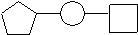 B． 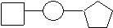
C． 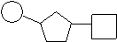 D．
9．蛋白质、DNA和RNA的基本组成单位依次是( )
A．氨基酸、核苷酸、核糖核苷酸 B．核苷酸、脱氧核苷酸、核糖核苷酸
C．氨基酸、核糖核苷酸、脱氧核苷酸 D．氨基酸、脱氧核苷酸、核糖核苷酸
10．生物体进行生命活动的主要能源物质和细胞内良好的储能物质分别是( )
A．蛋白质、脂肪 B．糖类、脂肪 C．脂肪、糖类 D．糖类、蛋白质
11．下列哪一项不属于细胞膜的功能 ( )
A.控制物质进出细胞 B.将产生的抗体分泌到细胞外
C．维持细胞内的小环境的稳定 D.使细胞内的各种生物化学反应加快
12．观察DNA和RNA在细胞中的分布，所运用的原理是 （ ）
A、单独利用甲基绿对细胞染色，可显示DNA在细胞中的分布，从而推知RNA的分布
B、单独利用吡罗红对细胞染色，可显示RNA在细胞中的分布，从而推知DNA的分布
C、利用甲基绿和吡罗红混合染色剂对细胞染色，同时显示DNA和RNA在细胞中的分布
D、在细胞核和细胞质内可以分别提取到DNA和RNA，由此说明DNA和RNA的分布
13．当植物由代谢旺盛的生长期转入休眠期时，体内结合水与自由水的比值通常会（ ）
A．升高 B．下降 C．无变化 D．产生波动
14．“观察DNA和RNA在细胞中的分布”实验中，正确的实验步骤是（ ）
A．取口腔上皮细胞制片→水解→冲洗→染色→观察
B．取口腔上皮细胞制片→染色→冲洗→水解→观察
C．取口腔上皮细胞制片→水解→染色→冲洗→观察
D．取口腔上皮细胞制片→冲洗→水解→染色→观察
15．人体某些白细胞可以吞噬病菌，这一生理过程的完成依赖于细胞膜的( )
A．选择透过性 B．主动运输 C．保护性 D．流动性
16．有一种物质能顺浓度梯度进出细胞膜，但却不能顺浓度梯度进出无蛋白质的磷脂双层膜。这种物质出人细胞膜的方式是 ( )
A．自由扩散 B．协助扩散 C．主动运输 D．胞吞、胞吐
17．血红蛋白分子中含有4条多肽链，共由574个氨基酸构成，则血红蛋白分子中含有的肽键和至少含有的游离氨基和羧基数分别是（ ）
A．574、574、574 B．570、570、570 C．574、4、4 D．570、4、4
18. 下列分子中，与构成生物体的蛋白质的氨基酸分子式不相符的是（ ）
A．
H₂N—CH—CH₃
COOH
B. H₂N—CH₂—CH₂—COOH

C． D.
H₂N—(CH₂)₄—CH—COOH
NH₂
H₂N—CH—COOH
CH₂CH₂COOH

19．马拉松赛跑进入最后阶段，发现少数运动员下肢肌肉抽搐，这是由于随着大量出汗而向体外排出了过量的（ ）
A．水 B．钙盐 C．钠盐 D．尿素
20．下列图中能正确表示细胞膜的亚显微结构的是 ( )
21．在唾液腺细胞中参与合成并分泌唾液淀粉酶的细胞器有( )
A．线粒体、中心体、高尔基体、内质网 B．核糖体、高尔基体、内质网、叶绿体
C．线粒体、核糖体、内质网、高尔基体 D．中心体、内质网、核糖体、高尔基体
22．下列四种物质中，与其他三种物质的化学本质不同的是（ ）
A．核糖 B．纤维素 C．糖原 D．性激素
23．当新鲜的洋葱表皮细胞在a浓度的蔗糖溶液中，刚好发生质壁分离现象，并且原生质层不再继续收缩时，对该洋葱表皮细胞进行下面处理可能使其复原的是( )
A．转入0．25a浓度的蔗糖溶液中 B．转入3a浓度的蔗糖溶液中
C．转入2a浓度的蔗糖溶液中 D．转入4a浓度的蔗糖溶液中
24．在小白兔的细胞中，具有双层膜结构的是( )
A．线粒体 B．叶绿体和线粒体 C．高尔基体和叶绿体 D．线粒体和核膜
25．在人体细胞中，由A、G、U三种碱基可构成多少种核苷酸( )
A．3种 B．4种 C．5种 D．6种
26．下列跨膜运输的生理活动中，属于主动运输的是 ( )
A．酒精进入胃黏膜细胞 B．二氧化碳由静脉血进人肺泡内
C．原尿中的葡萄糖进入肾小管上皮细胞 D．水分子出入细胞
27．人的红细胞的渗透压与X浓度的食盐水相等。而浸在Y浓度食盐水中的红细胞破裂，浸在Z浓度食盐水中的红细胞收缩。则这三种食盐水的浓度大小依次为 ( )
A.X>Y>Z B.Y>X>Z C．Z＞Y＞X D．Z>X>Y
28．小鼠肝细胞中具有的糖类物质是（ ）
A．纤维素和糖原 B．葡萄糖和麦芽糖 C．葡萄糖和糖原 D．淀粉和蔗糖
29.下列物质在核糖体内合成的是 ( )
①性激素 ②胰岛素 ③淀粉 ④消化酶 ⑤纤维素
A．①② B．②③ C．②④ D．②⑤
30．在植物细胞质壁分离过程中，水分子通过细胞结构的顺序是 ( )
①细胞壁 ②细胞膜 ③细胞质 ④液泡膜 ⑤液泡
A．①②③④⑤ B．①②④⑤③ C．⑤④②③① D．⑤④③②①
31．下列各项关于蓝藻、人的肌肉细胞、洋葱根尖分生区细胞相同点的叙述错误的是（ ）
A．含有C、H、O、N、P、S等基本元素
B．由糖类、脂质、蛋白质、核酸、水、无机盐等物质组成
C．有两种类型的核酸，有核糖体，能够合成蛋白质
D．以一分为二的方式进行分裂，遗传物质在分裂前复制加倍
32．下面各图表示在一定范围内，不同环境因素与水稻叶片光合作用强度的关系，其中错误的是 ( )

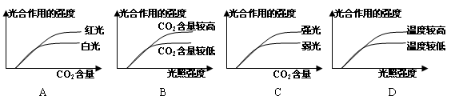

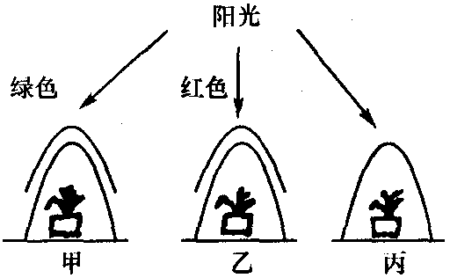
33．将长势相同的三盆麦苗分别置于钟罩内如右图，甲、乙两盆分别罩绿色、红色透明膜，预计长势由强到弱的顺序是 ( )
A．甲＞乙＞丙
B．乙＞甲＞丙
C．丙＞乙＞甲
D．丙＞甲＞乙

34．把混有反应物的液体，加到捣碎的土豆汁液中（酶液），在37℃下观察到某些反应现象。在这种情况下，学生甲设计的对照实验是用蒸馏水代替反应物，加入酶液中，也可观察到该反应现象；学生乙设计的对照实验是用蒸馏水代替酶液，加入反应物中，则观察不到该反应现象。下面是对此问题的解释，其中可能性最大的一项是 ( )
A．酶催化的反应即使完全没有反应物，也可缓慢进行
B．酶由于被蒸馏水溶解出来，因而能进行反应
C．由于该酶液中混有与反应物相同的物质
D．由于该酶液中混有催化同一反应的多种酶
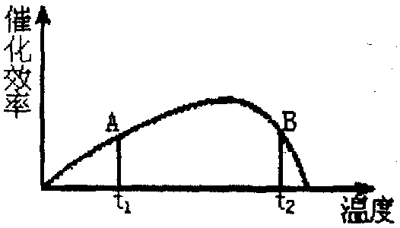
35．右图是温度对酶活性影响的曲线，图中A、B两点的催化效率是相等的，以下有关叙述中不正确的是 ( )
A．酶处于t₁温度时的寿命比处于t₂温度时长
B．酶处于t₁温度时的寿命比处于t₂温度时短
C．处于t₂温度时，酶可能开始发生蛋白质变性
D．处于t₁温度时，酶分子结构可能比处于t₂温度时稳定

36．绿色植物在暗室中不能 （ ）
A．生长 B．呼吸 C．合成叶绿素 D．吸收水分
37．下图表示渗透作用装置图，其中半透膜为膀胱膜，装置溶液A、B、a、b浓度分别用M_{A}、M_{B}、M a 、M_{b}表示，图2、图4分别表示一段时间后，图l、图3液面上升的高度h_{l}、h₂。如果A、B、a、b均为蔗糖溶液，且M_{A}＞M_{B}，Ma＝M_{b}＞M_{A}>M_{B}。则达到平衡后（ ）
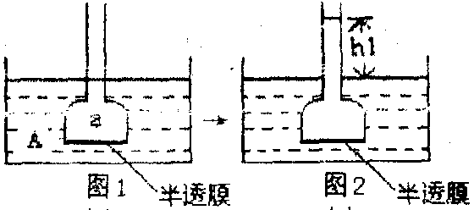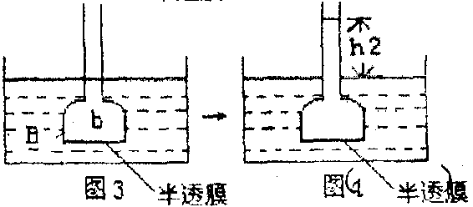
A．h_{l}＞h₂ Ma＞M_{b} B．h₁＞h₂ Ma＜M_{b} C．h_{l}＜h₂ Ma＜M_{b} D．h_{l}＜h₂ Ma＞M_{b}
38．在两个相同密闭、透明玻璃室内各放置一盆相似的甲、乙两种植物幼苗，在充足的水分、光照和适宜的温度等条件下，用红外线测量仪定时测量玻璃内的CO₂含量，结果如下表（假设实验期间光照、水分和温度等条件恒定不变）。下列有关分析，错误的是 ( )
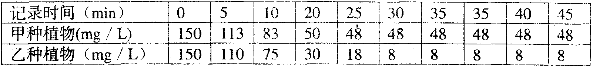
A．在0～25min期间，甲和乙两种植物光合作用强度都逐渐减少
B．在0～25min期间，CO₂含量逐渐降低是有氧呼吸减弱的结果
C．在0～25min期间，影响光合作用强度的主要因素CO₂含量
D．上表数据说明，乙植物比甲植物固定CO₂的能力强
39．有些植物在春天开花时，叶子尚未生长出来，开花时期植物需要的能量主要来自（ ）
A．春天植物从土壤中吸收的矿质元素 B．春天植物从土壤中吸收的有机肥料
C．花瓣的光合作用 D．上一年贮存在植物体中的营养物质
40，细胞癌变的机理是 （ ）
A．自然发生的 B。原癌基因和抑癌基因发生突变 C。细胞分化中特化出来的
D．细胞衰老的必然结果
41..酵母菌无氧呼吸产生A摩尔的二氧化碳，人在正常情况下消耗同样量的葡萄糖，可形成二氧化碳（ ）
A．三分之一A摩尔 B。3A摩尔 C。6A摩尔 D。十二分之一A摩尔
42．某成熟植物细胞经某种处理后仍保持活性，但在0．3g／rnL蔗糖溶液中不发生质壁分离现象，实验操作正确。试问：先前的“某种处理”所用的试剂是 （ ）
A．纤维素酶 B．0．5g／rnL蔗糖
C．清水 D．10% HCl溶液
43.细胞分化的实质是 （ ）
A.基因组的改变 B.基因选择性表达
C.原癌基因的突变 D.细胞亚显微结构的变
44.在有氧呼吸过程中，产生[H]和ATP最多的阶段分别是 （ ）
A.第一阶段和第二阶段 B.第一阶段和第三阶段
C.第二阶段和第三阶段 D.第三阶段和第三阶段
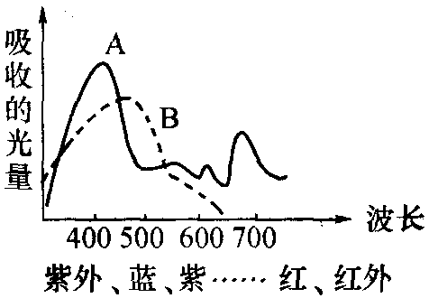
45．右图是用分光光度计测定叶片中两类色素吸收不同波长光波的曲线图，试判定A、B分别为何种色素 （ ）
A．类胡萝卜素、叶绿素
B．叶绿素、类胡萝卜素
C．叶黄素、叶绿素
D．叶绿素a、叶绿素b
46．下面甲图表示洋葱根尖生长点连续分裂的细胞在各个时期细胞核内DNA含量的测定结果；乙图是某同学所观察到的图像。欲将乙图视野中处于甲图a时期的细胞移至视野中央进行观察，装片正确的移动方向应是移向
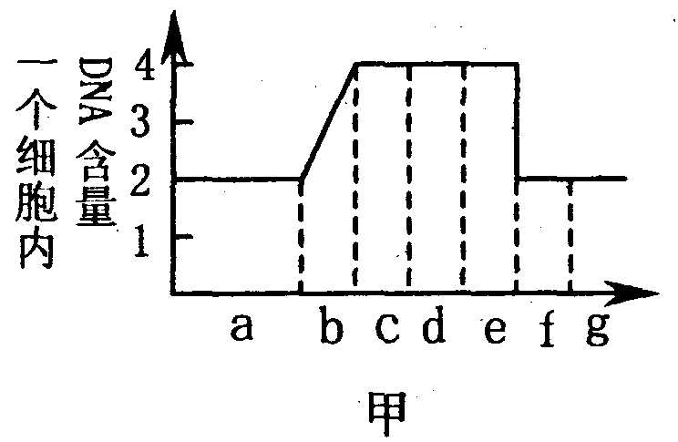 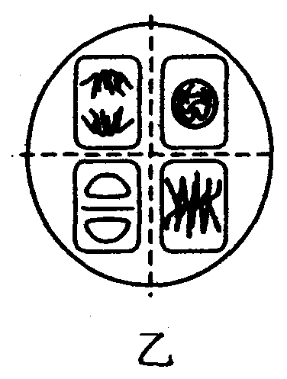
A．右上方 B．右下方 C．左上方 D．左下方
47．菠菜根的分生区细胞不断分裂使根向远处生长，在分裂过程中不会出现的是
A．细胞分裂间期，中心体的两个中心粒各自产生一个新的中心粒
B．细胞分裂中期，染色体形态较固定、数目较清晰
C．细胞分裂前期，核膜和核仁逐渐消失
D．细胞分裂末期，高尔基体参与细胞壁的形成
48．2002诺贝尔生理学或医学奖获得者英国科学家苏尔斯教授发现了存在于高等生物细胞中的nuc-1基因，它所编码的蛋白质能使DNA降解，故该基因被称为“死亡基因”。下列有关叙述中不正确的是
A．蝌蚪尾的自溶现象是细胞凋亡的具体表现
B．若能激活癌细胞的“死亡基因”，则可特异地杀死癌细胞
C．细胞凋亡和细胞坏死都是该基因控制的结果
D．成年生物个体中，细胞的产生和死亡保持动态平衡
49．下列关于细胞分化、衰老、凋亡和癌变的叙述，正确的是
A．细胞分化导致细胞的形态、结构和功能发生了改变，其遗传物质也随之改变
B．衰老的生物体中，细胞都处于衰老状态
C．细胞凋亡对于多细胞生物体完成正常发育、维持内部环境的稳定等有着重要作用
D.癌细胞膜上的糖蛋白较少，呼吸速度减慢，形态结构发生明显的变化
50．下列关于细胞生命历程的说法，错误的是
A．成熟的生物体中，被病原体感染的细胞的清除，是通过细胞凋亡完成的
B．细胞的正常基因突变成原癌基因导致细胞癌变
C．脑细胞缺氧而死亡是细胞的坏死
D．细胞代谢速度减慢是细胞衰老的主要特征之一
第Ⅱ卷（非选择题 ）
三、非选择题
５１．（每空2分，共8分。）为获得纯净的细胞膜用于研究其结构与功能。请完成下列实验设计并分析有关问题。
(1)应选取人体下列哪种细胞做实验 ( )
A.成熟红细胞 B．神经细胞 C.白细胞 D.口腔上皮细胞
(2)选用该材料的理由是 。
(3)将选取的上述材料放入 中，一段时间后细胞将破裂。
(4)经过(3)的实验步骤后，可用下列哪一方法获得纯净的细胞膜 ( )
A.静置 B.加热 C．离心 D．过滤
５２．（每空1分，共10分。）分析下列图表完成有关问题：
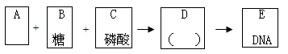
（1）图中A是 ，B是 ，D是 。如果把DNA换成RNA，则A是 ，B是 ，D是
（2）当E为DNA时，A有a、b、c、d四种类型；当E为RNA时，A有a、b、c、e四种类型。那么，组成核酸的基本单位有 种。
（3）真核细胞中DNA分布在 、 和 。
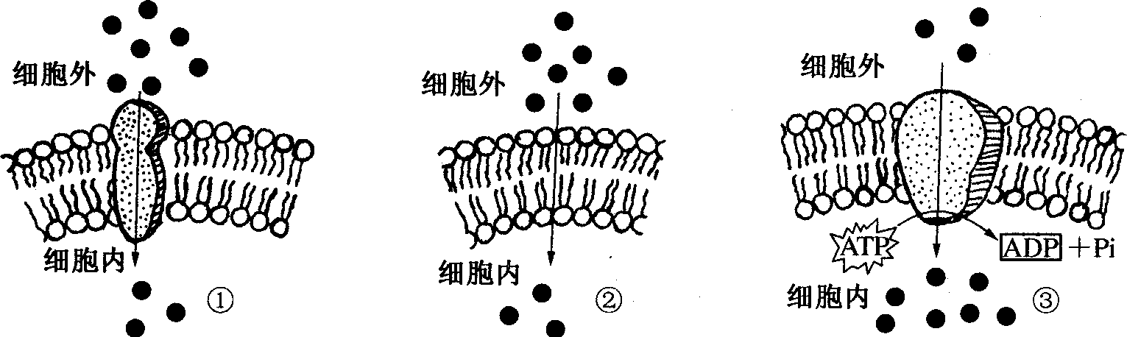
５３.（每空1分，共11分。）下图为物质出入细胞的3种方式示意图，请据图回答([ ]内填序号)：
(1)物质利用载体蛋白出入细胞的运输方式是图[ ]和[ ]。
(2) 可能代表氧气转运方式的是图中[ ] ；碘进入人体甲状腺滤泡上皮细胞的过程是图中[ ] ；葡萄糖进入红细胞的过程是图中[ ] 。
(3)甲、乙两种运输方式合称为 。
(4)与细胞表面识别有密切关系的结构是
（5）从细胞膜的功能特性看，它是 膜。
５４．（每空1分，共10分。）下图是处于不同生理状态的3个洋葱鳞片叶表皮细胞，请据图回答：
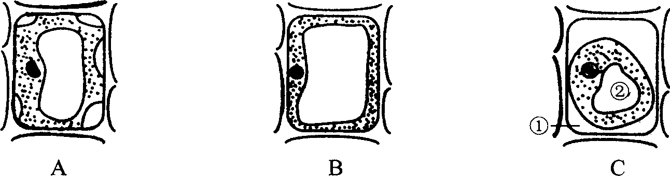
(1)图A细胞处于何种状态? 。
(2)图中各细胞如处于同一种外界溶液中，细胞液浓度依次是 > > 。
(3)如上图A、B、C 3个细胞处于不同浓度的溶液中，则A图与B图细胞所处的外界溶液浓度是
> 。
(4)如果将洋葱鳞片叶表皮细胞制成装片，并使之处于高渗溶液中而发生质壁分离。用显微镜观察一个细胞质壁分离的发展过程，发现该细胞形态的变化顺序将如上图所示的 → → 。
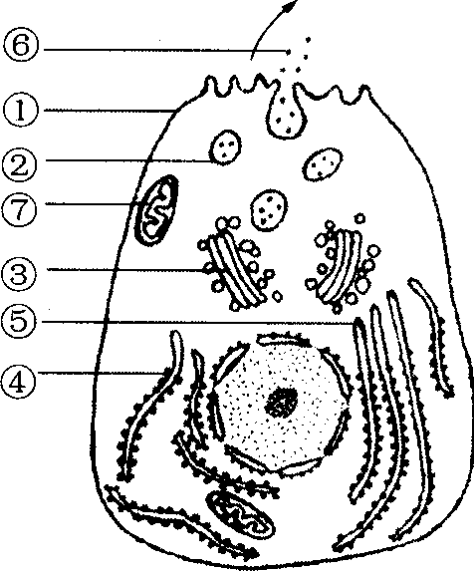
(5)图中标号①所指的物质是 。
5５.（每空1分，共9分。）右图是动物某分泌细胞。向细胞内注射用放射性同位素³H标记的氨基酸，一段时间后，在细胞外检测到含有放射性的分泌蛋白质。请回答下列问题([ ]内填序号)：
(1)请举例写出一种分泌蛋白质：
(2)图中的①、③、⑤分别是
(3)⑥的分泌蛋白质首先是由 [ ] 合成的。
(4)图中②是 ，在细胞内被形象地称为深海中的潜艇。
(5)分泌蛋白的合成、运输和分泌过程中，需要的能量主要是由
[ ] 提供的。
5６.（8分）下图A、B为某动物细胞分裂的细胞周期及其分裂期的示意图。请据图回答：
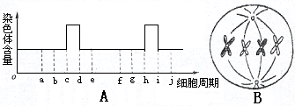
（1）图A可以表示一个完整的细胞周期的是____________。
（2）图B中的时期相当于图A中的____________段，图B细胞中有染色体__________个、
染色单体______ 个和DNA分子________ _个。
（3）人的体细胞一般能连续分裂___ _ _次，但癌细胞可以________________，所以容
易形成肿瘤症状。
（4）人的寿命主要是由细胞的 （分裂次数，细胞寿命，两者共同）决定。
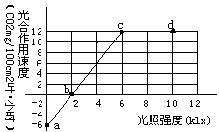
5７.（8分）在一定浓度的CO₂和适当温度条件下，测定植物叶片在不同光照条件下的光合作用速度，分析下图并回答问题：
（1）光合作用受到温度、CO₂浓度和光照强度的影响。其中，光照强度直接影响光合作用的 .过程；CO₂浓度直接影响光合作用的 过程；温度主要是通过影响植物体内_____________，来影响光合作用的过程。
（2）光合作用的暗反应的场所是___________。将该植物叶片从光下移到黑暗中，叶绿体中C₃化合物含量短时间内将 _________。
（3）在右图a点所示条件下，该植物叶肉细胞内能够
产生ATP的部位是 、 ；
图中b点的生物学含义是： 。

5８．（14分）线粒体和叶绿体是能量转换的重要细胞器。请据图回答：
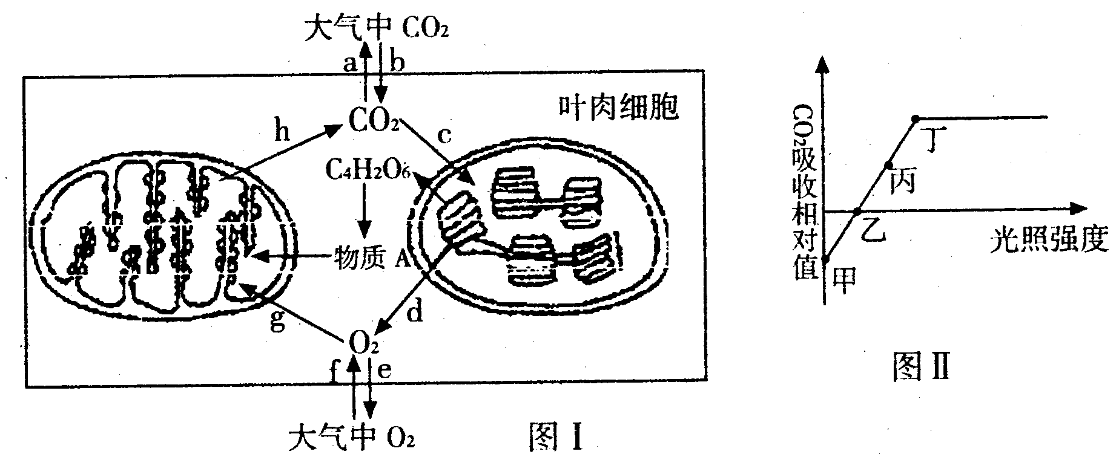
(1)当叶肉细胞处于图Ⅱ甲点状态时，可以发生图Ⅰ中的哪些过程？（用图中字母表示）如f、g还有 。
(2)当叶肉细胞处于图Ⅱ中乙至丙段时，影响光合作用的主要因素是 。当达到丁点后，限制光合作用的因素可能是 （答出一点即可）。
(3)当叶肉细胞处于图Ⅱ丙点状态时，叶绿体内消耗的CO₂（c）来自图I中 过程。（用图中字母表示）。
(4)图Ⅰ物质A是 。如果在图Ⅱ的乙点突然停止光照，短期内叶绿体内C₃化合物的含量将会 。
(5)细胞作为一个基本的生命系统，需要外界的能量供应。从能量输入叶肉细胞到能被生命活动所直接利用，其能量转移的具体途径是
光能→ → →ATP中活跃的化学能。
５９．（8分）请回答下列有关实验的问题：
(1)用洋葱根尖作材料观察植物细胞有丝分裂的实验中，要将细胞分散开可以进行
等操作才能实现；在该实验中，若只跟踪分生区的一个特定细胞则无法同时观察到有丝分裂的各个时期，其原因是 。当由低倍镜换成高倍镜观察染色体时，若要提高视野的亮度，应调节 和 。
(2)将常温下培养洋葱的装置移到冰箱的低温室（4℃）内再培养一段时间，取根尖制成装片用显微镜观察细胞中染色体数目的变化，发现分裂后产生的子细胞中染色体数目加倍，该实验说明 。
(3)以下是几位同学在进行细胞有丝分裂实验操作的情况，请分析：
甲同学从解离液中取出材料，立即染色，实验效果很差；乙同学将已染色的材料立即盖上盖玻片观察，看不清单个细胞；丙同学将制好的玻片直接用高倍镜观察，花了很多时间，找不到细胞。
①甲实验效果差的原因是 。
②乙看不清细胞的原因是 。
③丙操作上的错误是

